**用况描述--群聊**

1. **简要描述**

该用况描述了网民们同时使用该系统并在一个聊天界面进行聊天的交互过程

1. **用况图**

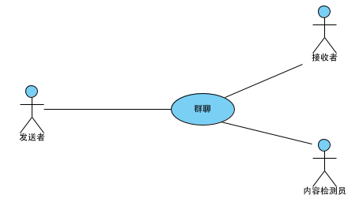

1. **前置条件：**

服务器已启动

联网

1. **基本流：**
2. **发送者**打开**终端**，启动用况。

**{登录}**

1. *执行子流****登录****。*

**{显示列表}**

1. **发送者**点击选择**群聊。**
2. **发送者**进入**群分组列表**界面。
3. 显示**发送者**的**群分组列表。**

**{接收离线消息}**

1. 系统检查**发送者**的**群**中是否有**离线消息**。

1)若有**离线消息**

a、系统在有**离线消息**的**群**上进行**标记。**

b、将有**离线消息**的**群**按照更新时间进行置顶。

2)若无**离线消息**

系统按**群**的最新消息时间排列显示**群分组列表**

**{选择一个群}**

1. **发送者**选择一个**群**进入。
2. 若是有**离线消息**的**群**则取消该**群**在**群分组列表界面**的**标记。**
3. 系统读取该**群**的**基本信息。**
4. 系统显示该**群**的**聊天界面**、**离线消息**并提供一个**输入框**。

**{发送消息}**

1. **发送者**在**输入框**中输入**聊天消息。**
2. **发送者**输入完毕点击发送。
3. 若超出**限制字数**，系统将自动删除超出内容。

**{安全检查}**

1. 系统检测发送的**聊天消息**是否有**敏感词汇**。
2. 若检测通过，系统将**聊天消息**从**客服端**传到**服务器**。
3. **服务器**保存**聊天消息**并返回给系统是否发送成功的信息。

**{接收消息}**

1. 系统接收信息后发送**聊天消息**给**接收者**。

**{显示消息}**

1. **聊天界面**显示**聊天消息。**

**{互相通信}**

1. **发送者**与**接收者**互相通信，重复**{发送消息}**到**{显示消息}**的所有流程，直到结束聊天。

**{退出群聊}**

1. 结束聊天后点击返回键退出**群**的**聊天界面**，返回**群分组列表**界面。

**{用况终止}**

1. 用况终止。

5.**子流**

5.1登录

1.系统显示**登录界面**并提示**网民**登录所需信息（账号、密码）。

2.**网民**输入登录信息后点击登录。

3.系统将**登录信息**发送到**服务器**，在**账号信息数据库**中匹配**登录信息**

1）如果匹配成功，则网民成功**登录**系统。

2）如果匹配失败

a.如果**账号**正确但密码错误，则系统提示网民密码错误，请输入正确的密码后重新**登录**。

b.如果账号不存在，则系统提示网民该帐号不存在，若需使用系统需进行账号**注册**。

4.登录成功后，系统显示**系统主界面**。

6. 备选流

A1. 错误的处理

A1.1.处理信息发送失败

在{显示发送**消息**}和{接收**消息**}中，如果提示发送失败

1.检查**客户端**是否连接网络

2.如果网络连接正常

1）尝试重新启动**客户端**，并再次尝试发送信息

2）选择**寻求帮助**，将遇到的问题向**客服**求助

在{安全检查}中

1.如果提示含有**敏感词汇**，换用更加文明的用语发送信息

A2.**群分组列表**显示失败

在{显示列表}中，列表显示失败

1.网民检查客户端是否连接网络

2.如果网络连接正常

1）尝试重新启动客户端

2）选择寻求帮助，将遇到的问题向客服求助